МИНИСТЕРСТВО НАУКИ И ВЫСШЕГО ОБРАЗОВАНИЯ РОССИЙСКОЙ ФЕДЕРАЦИИ

федеральное государственное АВТОНОМНОЕ образовательное учреждение высшего образования

«Национальный исследовательский ядерный университет «МИФИ»

**Димитровградский инженерно-технологический институт –**

филиал федерального государственного автономного образовательного учреждения высшего образования «Национальный исследовательский ядерный университет «МИФИ»

**(ДИТИ НИЯУ МИФИ)**

**МЕТОДИЧЕСКИЕ РЕКОМЕНДАЦИИ**

**по организации и проведению производственной практики**

**(по профилю специальности)**

**ПП 01.01 Производственная практика**

**ПМ.01 Разработка модулей программного обеспечения для компьютерных систем**

программы подготовки специалистов среднего звена специальности

09.02.07 Информационные системы и программирование

Форма обучения: очная Учебный цикл: ПМ

Составитель: Р.К. Казынбаева, преподаватель техникума ДИТИ НИЯУ МИФИ

|  |  |
| --- | --- |
|  |  |

Димитровград

|  |  |
| --- | --- |
| Методические рекомендации составлены на основе ФГОС СПО по специальности 09.02.07. Информационные системы и программирование, утвержденного приказом Министерства образования и науки РФ № 1547 от 09.12.2016 г. и ПООП, разработанной ФУМО в системе СПО по укрупненной группе специальностей 09.00.00 Информатика и вычислительная техника, зарегистрированной в федеральном реестре примерных основных образовательных программ, регистрационный № 09.02.07-170511 от 11 мая 2017 г. (Протокол № 9 от 30.03.2017). | Рассмотрены  на заседании методической цикловой комиссии Информационных технологий  Протокол № ___ от ___ _____20___г.  Председатель МЦК________Н.В. Гамула |

**СОДЕРЖАНИЕ**

1 ОБЩИЕ ПОЛОЖЕНИЯ 4

2 РЕКОМЕНДАЦИИ ПО ОФОРМЛЕНИЮ ДНЕВНИКА 6

ПРОИЗВОДСТВЕННОЙ ПРАКТИКИ 6

3 РЕКОМЕНДАЦИИ ПО ОФОРМЛЕНИЮ ОТЧЕТА ПО ПРОИЗВОДСТВЕННОЙ ПРАКТИКЕ (ПО ПРОФИЛЮ СПЕЦИАЛЬНОСТИ) 9

4 КРИТЕРИИ ОЦЕНКИ ВЫПОЛНЕНИЯ ЗАДАНИЙ ПО ПРОИЗВОДСТВЕННОЙ ПРАКТИКЕ (ПО ПРОФИЛЮ СПЕЦИАЛЬНОСТИ) 19

ПРИЛОЖЕНИЕ А Образец титульного листа отчёта по ПП.01.01 22

ПРИЛОЖЕНИЕ Б Содержание отчета по ПП.01.01 23

ПРИЛОЖЕНИЕ В Индивидуальное задание на ПП.01.01 25

ПРИЛОЖЕНИЕ Г Заключение по результатам ПП.01.01 26

ПРИЛОЖЕНИЕ Д Дневник ПП.01.01………………………………………………………………...28

# 1 ОБЩИЕ ПОЛОЖЕНИЯ

Производственная практика является частью программы подготовки специалистов среднего звена (ППССЗ) в соответствии с ФГОС СПО по специальности 09.02.07 Информационные системы и программирование в части освоения квалификации «Программист» и основных видов профессиональной деятельности (ВПД).

Производственная практика (по профилю специальности) направлена на формирование у обучающегося общих и профессиональных компетенций, приобретение практического опыта и реализуется в рамках профессиональных модулей ППССЗ СПО по каждому из видов профессиональной деятельности, предусмотренных ФГОС СПО специальности.

**Целью производственной практики является** обобщение и совершенствование знаний, полученных студентами в процессе обучения, знакомство студентов с передовыми технологиями производства, автоматизацией на производстве и во вспомогательных службах, организацией труда, организацией процесса компьютерной обработки различных видов информации, приобретение умений организаторской работы по специальности.

**Задачами производственной практики** являются:

* развитие профессионального мышления и приобретение студентами профессиональных умений по специальности;
* приобретение практических умений и навыков техника-программиста по направлению (ПМ. 01);
* развитие и углубление навыков программирования;
* изучение и освоение программных систем, пакетов прикладных программ (ППП), фирменных программных продуктов;
* реализация функции программной защиты информации;
* закрепление, расширение и систематизация знаний, полученных при изучении профессиональных дисциплин и профессионального модуля ПМ.01, на основе изучения деятельности конкретного предприятия, учреждения, организации, приобретение практического опыта;
* привитие навыков организаторской деятельности в условиях трудового коллектива, проверка профессиональной готовности к самостоятельной трудовой деятельности, будущего специалиста.

Реализация цели и задач практики должна осуществляться с учетом сферы деятельности организации или предприятия.

По окончании практики обучающийся сдаёт отчет в соответствии с содержанием тематического плана практики и по форме, установленной в техникуме ДИТИ НИЯУ МИФИ.

Итоговая аттестация проводится в форме - дифференцированного зачёта.

Продолжительность рабочего времени обучающихся при прохождении производственной практики (по профилю специальности) определяется руководителем от базы прохождения практики и составляет 108 часов независимо от возраста обучающихся и формы обучения.

Формой отчетности обучающихся по производственной практике (по профилю специальности) являются документы, содержащие результаты и отражающие качество выполнения заданий:

* дневник преддипломной практики по ПП.01.01;
* отчет по преддипломной практике по ПП.01.01.

В ходе производственной практики у обучающихся должны быть сформированы и развиты общие и профессиональные компетенций с учетом направлений деятельности:

1. **общие компетенции,** включающие в себя способность:

ОК 01. Выбирать способы решения задач профессиональной деятельности, применительно к различным контекстам.

ОК 02. Осуществлять поиск, анализ и интерпретацию информации, необходимой для выполнения задач профессиональной деятельности.

ОК 04. Работать в коллективе и команде, эффективно взаимодействовать с коллегами, руководством, клиентами.

ОК 09. Использовать информационные технологии в профессиональной деятельности.

**2) профессиональными компетенциями**

ПК 1.1. Формировать алгоритмы разработки программных модулей в соответствии с техническим заданием.

ПК 1.2. Разрабатывать программные модули в соответствии с техническим заданием.

ПК 1.3. Выполнять отладку программных модулей с использованием специализированных программных средств.

ПК 1.4. Выполнять тестирование программных модулей.

ПК 1.5. Осуществлять рефакторинг и оптимизацию программного кода.

ПК 1.6. Разрабатывать модули программного обеспечения для мобильных платформ.

# 2 РЕКОМЕНДАЦИИ ПО ОФОРМЛЕНИЮ ДНЕВНИКА

# ПРОИЗВОДСТВЕННОЙ ПРАКТИКИ

Дневник производственной практики (по профилю специальности) (далее - ПП) оформляется обучающимся ежедневно за весь период ее прохождения согласно тематическому плану (Таблица 1) и заданиями руководителей практик.

Дневник включает в себя следующие составные элементы:

* титульный лист, который заполняется обучающимся;
* пояснительную записку, в которой отражены общие требования к прохождению практики;
* памятку обучающемуся, убывающему на производственную практику;
* выписку из Инструкции по охране труда и технике безопасности при прохождении обучающимися практики;
* протокол проведения инструктажа по охране труда и технике безопасности на рабочем месте. Инструктаж проводится в первый день ПП руководителем/специалистом по охране труда, обучающийся знакомится с Инструкцией под роспись;
* индивидуальное задание на ПП, которое определяется исходя из перечня вопросов, предусмотренных заданием, формируется отчет по итогам прохождения производственной практики.
* графика консультаций, проводимых преподавателем-руководителем практики от учебного заведения. В данном графике обучающийся указывает дату и время проведения консультаций по вопросам прохождения практики;
* дневник выполнения работы. В дневнике обучающимся ежедневно прописывается вид деятельности (выполняемой работы), в соответствии с программой практики и количеством часов, предусмотренных на ее освоение. В период прохождения практики установлены выходные дни, они также прописываются. Руководитель практики от организации-места прохождения практики оценивает результаты работы обучающегося, подтверждая оценку своей подписью;
* заключения обучающегося по итогам практики, в котором прописывается соответствие работ по специальности. Данный лист заполняется и подписывается обучающимся в последний день практики;
* характеристика на обучающегося, которая составляется и подписывается руководителем практики от организации и подтверждается печатью организации.

Таблица 1 – Структура и содержание производственной практики

|  |  |  |  |
| --- | --- | --- | --- |
| **Профессиональные модули** | **Виды работ** | **Кол-во часов** | **Профессиональные компетенции** |
| ПМ.01 Разработка модулей программного обеспечения для компьютерных систем | Знакомство с задачами, поставленными в подразделении, где проходит практика. Исследование эффективности автоматизированных систем. | 6 | ПК 1.1  ПК 1.2  ПК 1.3  ПК 1.4  ПК 1.5 ПК 1.6 |
| Изучение и описание программного обеспечения, имеющегося на предприятии. | 6 |
| Изучение и описание технических средств предприятия | 12 |
| Исследование эффективности использования интернет ресурсов | 6 |
| Исследование процесса обеспечения достоверности и безопасности информационных потоков предприятия от несанкционированного доступа. | 12 |
| Исследование организации и процесса разработки программного обеспечения на предприятии | 12 |
| Исследование документации на программный продукт | 12 |
| Исследование порядка внедрения ПО и порядок сопровождения | 12 |
| Разработка установочного файла для программного продукта | 22 |
| Составление отчета о выполненной работе на практике по профилю специальности | 8 |
| Дифференцированный зачет | |  |
| Всего | | 108 |  |

**3 РЕКОМЕНДАЦИИ ПО ОФОРМЛЕНИЮ ОТЧЕТА ПО**

# ПРОИЗВОДСТВЕННОЙ ПРАКТИКЕ (ПО ПРОФИЛЮ СПЕЦИАЛЬНОСТИ)

По итогам производственной практики (по профилю специальности) составляется отчет в зависимости от места прохождения практики и индивидуального задания. Отчет составляется с использованием информационно-компьютерных технологий и прикладывается к дневнику практики.

Отчет должен состоять из следующих составных элементов:

1. Титульный лист (Приложение А).

2. Содержание (Приложение Б).

3. Введение

4. Индивидуальное задание (Приложение В).

5. Заключение по результатам производственной практики (Приложение Г).

6. Список использованных источников.

**Требования по оформлению отчета**

Структура и правила оформления отчета должны отвечать требованиям ГОСТ. Отчет должен представлять логически структурированный документ, оформленный в соответствии с требованиями ГОСТ ЕСПД и ЕСКД.

Текст основной части производственной практики делят на разделы, подразделы, пункты.

При *оформлении текста* пояснительной записки необходимо использовать:

– для оформления названия разделов: шрифт Times New Roman, жирный, размер шрифта 14pt, прописными буквами, расположение от абзацного отступа;

– наименования структурных элементов отчета «СОДЕРЖАНИЕ», «ВВЕДЕНИЕ», «ЗАКЛЮЧЕНИЕ», «СПИСОК ИСПОЛЬЗОВАННЫХ ИСТОЧНИКОВ», «ПРИЛОЖЕНИЕ» служат заголовками структурных элементов отчета. Заголовки структурных элементов следует располагать в середине строки без точки в конце и печатать прописными буквами, не подчеркивая;

– для оформления текста пояснительной записки: шрифт Times New Roman, размер шрифта 12 пт., малые прописные буквы, выравнивание по ширине документа, с абзацным отступом 1,25 см., полуторный межстрочный интервал;

– при оформлении абзацев допускается расстановка переносов в словах – ширина зоны переноса слов – 6,3 мм;

– выделение в тексте предпочтительно выполнять курсивом, но не подчеркиванием или разрядкой;

– каждый лист пояснительной записки (кроме титульного листа и листа задания) снабжается рамкой, Приложение Б, на расстоянии 20 мм слева и по 5 мм с 3–х остальных сторон;

– заголовки подраздела следует печатать строчными буквами, начиная с прописной буквы, 14pt, выравнивание по абзацному отступу без точки в конце, не подчеркивая;

– переносы слов в заголовках не допускаются. Точку в конце заголовка не ставят. Если заголовок состоит из двух предложений, их разделяют точкой. Слово «раздел» не используется;

– расстояние между заголовком и текстом должно быть равно 1–2 интервала;

– расстояние между заголовками раздела и подраздела – 1 интервал. Подчеркивать заголовки не допускается;

– каждый раздел следует начинать с нового листа;

– подразделы должны иметь нумерацию в пределах каждого раздела. Номер подраздела состоит из номеров раздела и подраздела, разделенных точкой и записанных с абзацного отступа, например: 1.3 (третий подраздел первого раздела);

– заголовок подраздела и начало текста после него не должны оказаться на разных листах. Если заголовок подраздела попадает на конец страницы, за ним должно быть помещено не менее 2–х строк текста. В противном случае заголовок переносится на следующий лист;

– разделы и подразделы могут состоять из одного или нескольких пунктов. Пункты должны иметь порядковую нумерацию в пределах каждого раздела и подраздела. Номер пункта включает номер раздела и порядковый номер подраздела или пункта, разделенные точкой.

Текст отчета должен быть кратким, четким и не допускать субъективных толкований.

В тексте документа *не допускается:*

* применять обороты разговорной речи;
* применять для одного и того же понятия различные научно-технические термины, близкие по смыслу (синонимы), а также иностранные слова и термины при наличии равнозначных слов и терминов на русском языке;
* применять произвольные словообразования;
* применять сокращения слов, кроме установленных правилами русской орфографии, соответствующие государственным стандартам;
* сокращать обозначения единиц физических величин, если они употребляются без цифр, за исключением единиц физических величин в головках и боковиках таблиц, в расшифровках буквенных обозначений, входящих в формулы и рисунки.

В тексте документа за исключением формул, таблиц и рисунков, *не допускается*:

* применять математический знак минус (–) перед отрицательными значениями величин (следует писать слово «минус»);
* применять без числовых значений математические знаки, например > (больше), < (меньше), = (равно), ≥ (больше или равно), ≤ (меньше или равно), ≠ (не равно), а также знаки № (номер), % (процент);
* применять индексы стандартов, технических условий и других документов без регистрационного номера.

Наименование команд, режимов и т.п. в тексте следует выделять кавычками, например: «Включить».

В тексте документа перед обозначением параметра дают его пояснение, например, «среднее квадратическое отклонение µ».

Условные обозначения, изображения или знаки должны соответствовать принятым действующими стандартами. При необходимости применения условных обозначений, изображений или знаков, не установленных действующими стандартами, их следует пояснять в тексте или в перечне обозначений.

*Недопустимо* отделять единицу физической величины от числового значения (переносить их на другие строки или страницы) кроме единиц физических величин, помещаемых в таблицах.

Приводя наибольшие или наименьшие значения величин, следует применять словосочетание «должно быть не более (не менее)».

Приводя допустимые отклонения от указанных норм и требований, следует применять словосочетание «не должно быть более (менее)».

Дробные числа должны приводиться в виде десятичных дробей. При невозможности выразить числовые значения в виде десятичной дроби допускается записывать их в виде простой дроби в одну строчку через косую черту. Например: 7/12; (15А–19С)/(27В–53).

Математические формулы являются основной частью текста, поэтому они не должны нарушать грамматической структуры фразы. Формулы располагают в середине строки, а связывающие их слова (следовательно, откуда, так как и т.п.) — в начале соответствующей строки. Знаки препинания ставят непосредственно после формулы.

Формулы следует вписывать средствами компьютерного редактора формул *Microsoft Equation*.

Каждый лист отчета (кроме титульного листа) снабжается рамкой (Приложение Б) на расстоянии 10 мм слева и по 5 мм с 3–х остальных сторон.

В рамке указывается обозначение документа, включающее аббревиатуру ПДП (производственная преддипломная практика) через точку номер специальности (число), через точку порядковый номер из приказа на ПДП, под который отводится три знака, через точку цифры текущего года. Например, ПДП.09.02.07.01.2023 ОТ. В данном случае ПДП – производственная (преддипломная практика), 09.02.07 – код специальности, 01 – порядковый номер по приказу, 2023 – год защиты, ОТ – код документа.

Расстояние от рамки до границ текста следует оставлять: в начале строк не менее 5 мм, в конце строк – не менее 3 мм. Расстояния от верхней и нижней строк текста до рамки должны быть не менее 10 мм.

Изложение материала в отчете ведется *от третьего лица*.

Таблицы, схемы, графики, формулы и все виды иллюстраций текстовой части отчета должны отличаться точностью и достоверностью, наглядностью.

Все листы в отчете должны быть последовательно пронумерованы на соответствующих полях арабскими цифрами без точки и тире. Нумерация листов должна быть сквозной от титульного листа до последнего, включая все иллюстрации, таблицы и т.п., расположенные внутри текста или после него, а также приложения.

*Приложение* оформляют как продолжение данного документа (рис. 2) на последующих его листах или выпускают в виде самостоятельного документа (рис. 3).

Приложения должны иметь общую с остальной частью документа сквозную нумерацию страниц. Приложения, выпускаемые в виде самостоятельного документа, имеют свою нумерацию страниц (рис. 1). Страницы, на которых расположены только таблицы, схемы и т.п., входят в общую нумерацию страниц.

В тексте отчета на все приложения должны быть даны ссылки. Приложения располагают в порядке ссылок на них в тексте отчета.

Каждое приложение следует начинать с новой страницы с указанием наверху посередине страницы слова «Приложение», его обозначения.

Приложение должно иметь заголовок, который записывают симметрично относительно текста с прописной буквы отдельной строкой. Приложения обозначают заглавными буквами русского алфавита, начиная с А, за исключением букв Ё, 3, Й, О, Ч, Ъ, Ы, Ь. После слова «Приложение» следует буква, обозначающая его последовательность.

При оформлении *иллюстраций*:

– при оформлении блок-схем учитывать требования ГОСТ 19.701-90;

– каждому рисунку или иллюстрации должен предшествовать текст со ссылкой на номер рисунка (например, на рисунке 1 представлен пример оформления содержания);

– нумерация рисунков может быть проведена сквозная по всему тексту отчета, либо в пределах раздела (рис. 1.1);

– под рисунком по центру необходимо поместить номер рисунка и подпись рисунка.

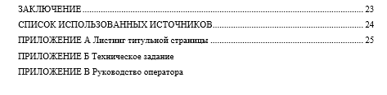

Рисунок 1 – Пример оформления СОДЕРЖАНИЯ

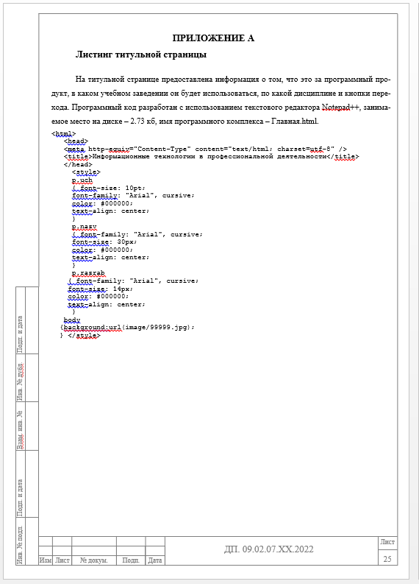

Рисунок 2 – Пример оформления ПРИЛОЖЕНИЯ А

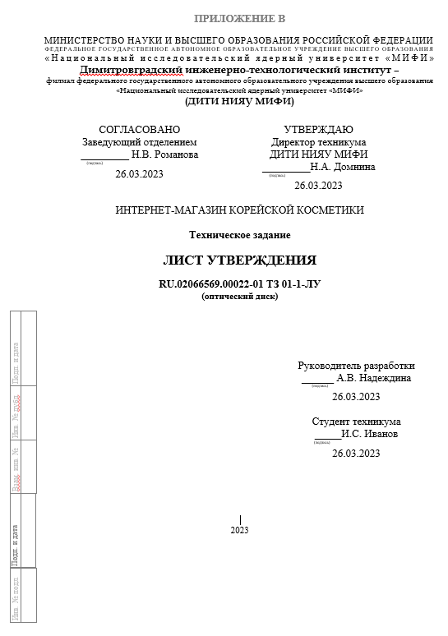

Рисунок 3 – Пример оформления ПРИЛОЖЕНИЯ В

Оформление *листинга:*

На все листинги должны быть даны ссылки в тексте работы.

При оформлении листингов следует использовать шрифт Courier New, размер – 10 пт, межстрочный интервал – одинарный. Рекомендуется отделять смысловые блоки пустыми строками, а также визуально обозначать вложенные конструкции с помощью отступов.

Листинги должны иметь порядковую нумерацию в пределах каждого раздела. Номер листинга должен состоять из номера раздела и порядкового номера листинга, разделенных точкой, например: «Листинг 3.2» – второй листинг третьего раздела. Если в работе содержится только один листинг, он обозначается «Листинг 1». При ссылке на листинг следует писать слово «листинг» с указанием его номера.

Название листинга печатается тем же шрифтом, что и основной текст, и размещается над листингом слева, через тире после номера листинга. Пример оформления приведен в листинге 3.1.

Листинг 3.1 – Программа «Hello, World!»

#include <iostream.h>

int main()

{

// Вывод строки в стандартный поток вывода

cout << «Hello World!»;

return 0;

}

Оформление *перечислений:*

Перед каждой позицией перечисления следует ставить дефис или при необходимости ссылки в тексте на одно из перечислений, строчную букву русского или латинского алфавитов, после которой ставится скобка. Для дальнейшей детализации перечислений необходимо использовать арабские цифры, после которых ставится скобка, а запись производится с абзацного отступа.

Каждый пункт, подпункт и перечисление записываются с абзацного отступа.

Пример маркированных и нумерованных списков приведен на рисунке 4.

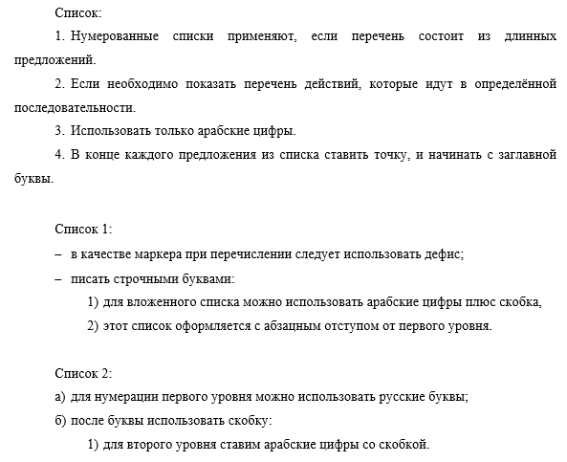

Рисунок 4 – Пример оформления нумерованных и маркированных списков

При оформлении *таблиц*:

– каждую таблицу нумеровать;

– наименование таблицы, при наличии, должно отражать ее содержание, быть точным, кратким;

– таблицу следует располагать в отчете непосредственно после текста, в котором она упоминается впервые, или на следующей странице;

– наименование таблицы следует помещать над таблицей слева, без абзацного отступа, слева, в одну строку с ее номером через тире;

– на все таблицы должны быть ссылки в отчете. При ссылке следует писать слово «таблица» с указанием ее номера. Пример оформления таблицы 2, приведен ниже.

– таблицу с большим числом строк допускается переносить на другой лист (страницу). При переносе части таблицы на другой лист (страницу) слово «Таблица», ее номер и наименование указывают один раз слева над первой частью таблицы, а над другими частями спрва пишут слова «Продолжение таблицы» и указывают номер таблицы. Включить: отображение заголовках на каждой странице (рис. 5).

Таблица 2 – Список оборудования

|  |  |  |  |
| --- | --- | --- | --- |
| **№ п/п** | **Название оборудования** | **Инвентарный номер** | **Место нахождения** |
| **1** | **2** | **3** | **4** |
| 1. | Принтер Canon | 43010464 | бухгалтерия |
| 2. | Принтер Xerox | 43050468 | отдел кадров |

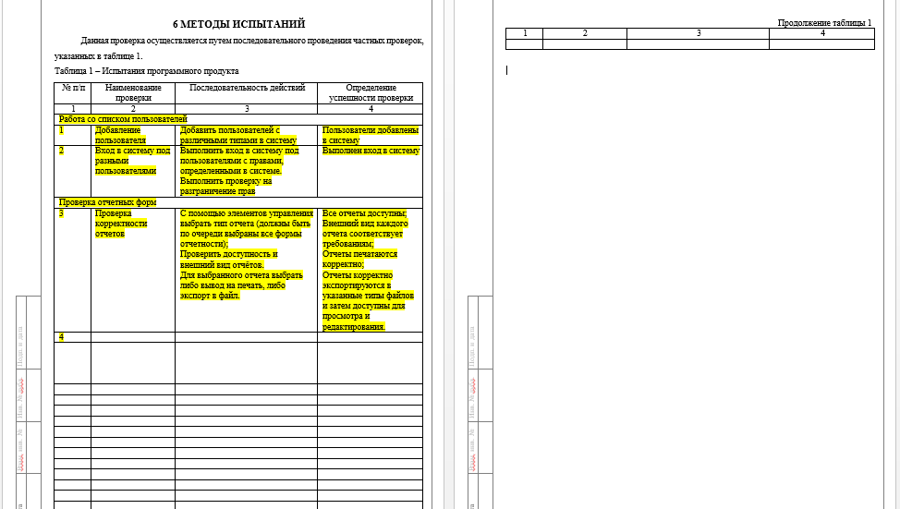

Рисунок 5 – Оформление переноса таблицы

Отчет размещается на страницах с конструкторской рамкой. Штамп утверждения содержится на листе «**СОДЕРЖАНИЕ**», каждый последующий лист оформляется в границах конструкторской рамки в соответствии с Приложением Б.

В тексте раздела «Содержание» не должно быть полужирного начертания строк.

Титульный лист отчета (и тома «Приложения», если приложения являются отдельным томом) является первой страницей, но на нем номер страницы не ставится.

Каждый раздел должен начинаться с новой страницы. Это же правило относится к другим основным структурным составляющим пояснительной записки введению, заключению, списку использованных источников и др.

Названия разделов: Введение, Заключение и Список использованных источников размещаются по центру листа. В списке использованных источников необходимо перечислить помимо названия книг, названия стандартов и их обозначение, инструкции с полным их названием и обозначением, которые были использованы при написании отчёта по производственной практике, интернет-источники.

За списком использованных источников размещают приложения. Если их несколько, то они нумеруются.

Список использованных источников оформляется в соответствии с ГОСТ Р 7.0.100-2018. Используются следующие способы построения библиографических списков:

– по алфавиту фамилий авторов или заглавий;

– по тематике, по видам изданий;

– по характеру содержания;

– списки смешанного построения.

Все источники в списке литературы ВКР должны быть не старше 5 лет с даты издания, по периодическим изданиям не старше 3 лет.

Наиболее часто употребляется последовательность источников в списке по алфавиту авторов или заглавий работы, если автор не указан.

Нумерация списка источников сплошная от первого до последнего названия.

Ссылки на использованные источники следует указывать порядковым номером библиографического описания источника в списке использованных источников. Порядковый номер ссылки заключают в квадратные скобки [1]. Нумерация ссылок ведется арабскими цифрами в порядке приведения ссылок в тексте отчета независимо от деления отчета на разделы.

При ссылках на стандарты и технические условия указывают только их обозначение, при этом допускается не указывать год их утверждения при условии полного описания стандарта и технических условий в списке использованных источников в соответствии с ГОСТ 7.1.

Перед фамилией автора или работы ставится порядковый номер арабскими цифрами с точкой (рис. 6).

Примеры библиографического описания книг, статей из периодических изданий, электронных ресурсов по ГОСТ Р 7.0.100-2018.

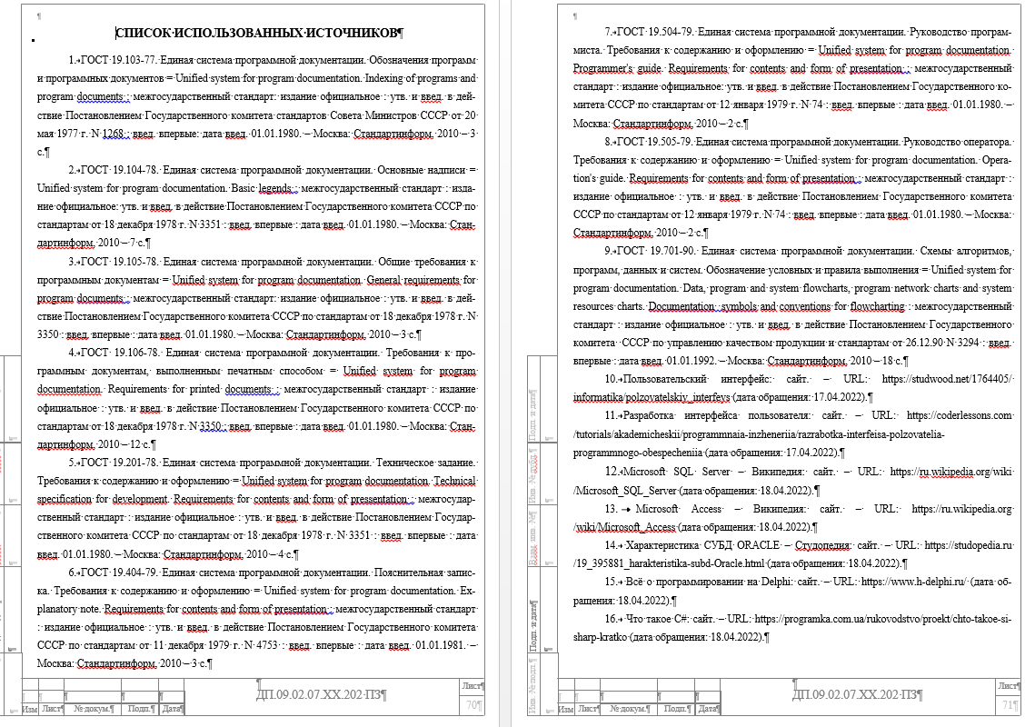

Рисунок 6 – Пример оформления «СПИСКА ИСПОЛЬЗОВАННЫХ ИСТОЧНИКОВ»

# 4 КРИТЕРИИ ОЦЕНКИ ВЫПОЛНЕНИЯ ЗАДАНИЙ ПО ПРОИЗВОДСТВЕННОЙ ПРАКТИКЕ (ПО ПРОФИЛЮ СПЕЦИАЛЬНОСТИ)

По результатам прохождения ПП руководитель практики от техникума с учетом выполненного задания, отраженного в отчете, дневнике и характеристики, а также наличия всей необходимой документации, ставит оценку. Формой аттестации является дифференцированный зачет.

При оценке деятельности обучающегося в период прохождения практики учитываются нижеуказанные критерии с условием освоения видов профессиональной деятельности и сформированных общих и профессиональных компетенций, предусмотренных ФГОС СПО по соответствующей специальности, а также программой практики.

| **Уровень** | **Показатель уровня** |
| --- | --- |
| Высокий  оценка  «отлично» | Комплект документов по практике представлен в срок и в полной мере соответствует требованиям методических рекомендаций. Индивидуальное задание на практику выполнено полностью. Компетенции, предусмотренные рабочей программой практики, сформированы. Замечания руководителя профильной организации отсутствуют, а работа обучающегося оценена им на «отлично». На защите отчета обучающийся аргументированно и убедительно прокомментировал результаты прохождения практики. |
| Средний  оценка «хорошо» | Комплект документов по практике представлен в срок, но не в полной мере соответствует требованиям методических рекомендаций. Индивидуальное задание на практику выполнено полностью, но присутствуют замечания. Компетенции, предусмотренные рабочей программой практики, сформированы. Присутствуют незначительные замечания руководителя профильной организации, а работа обучающегося оценена на «хорошо». При защите отчета обучающийся прокомментировал результаты прохождения практики. |
| Низкий  Оценка «удовлетворительно» | Комплект документов не в полной мере соответствует требованиям методических рекомендаций. Индивидуальное задание на практику выполнено частично. Компетенции, предусмотренные рабочей программой практики, сформированы, однако, присутствуют замечания руководителя профильной организации, а работа обучающегося оценена им на «удовлетворительно». На защите отчета обучающийся прокомментировал результаты прохождения практики, но не ответил на дополнительные вопросы. |
| Очень низкий  оценка «неудовлетворительно» | Комплект документов по практике неполный или не представлен в срок. Индивидуальное задание на практику не выполнено. Компетенции, предусмотренные рабочей программой практики, не сформированы, присутствуют замечания руководителя профильной организации. На защите отчета обучающийся не прокомментировал результаты прохождения практики и не ответил на дополнительные вопросы. |

|  |  |  |  |  |  |  |  |  |  |  |  |  |  |  |  |  |  |  |  |  |  |  |  |  |  |  |  |  |  |  |  |  |  |  |  |  |  |  |  |  |  |  |  |  |  |  |  |  |  |  |  |  |  |  |  |  |  |  |  |  |  |  |  |  |  |  |  |  |  |  |  |  |  |
| --- | --- | --- | --- | --- | --- | --- | --- | --- | --- | --- | --- | --- | --- | --- | --- | --- | --- | --- | --- | --- | --- | --- | --- | --- | --- | --- | --- | --- | --- | --- | --- | --- | --- | --- | --- | --- | --- | --- | --- | --- | --- | --- | --- | --- | --- | --- | --- | --- | --- | --- | --- | --- | --- | --- | --- | --- | --- | --- | --- | --- | --- | --- | --- | --- | --- | --- | --- | --- | --- | --- | --- | --- | --- |
| ПРИЛОЖЕНИЕ А Титульный лист отчета по производственной практике МИНИСТЕРСТВО НАУКИ И ВЫСШЕГО ОБРАЗОВАНИЯ РОССИЙСКОЙ ФЕДЕРАЦИИ  федеральное государственное АВТОНОМНОЕ образовательное учреждение высшего образования  «Национальный исследовательский ядерный университет «МИФИ»  **Димитровградский инженерно-технологический институт –**  филиал федерального государственного автономного образовательного учреждения высшего образования  «Национальный исследовательский ядерный университет «МИФИ»  **(ДИТИ НИЯУ МИФИ)**  **Специальность 09.02.07 Информационные системы и программирование**  **ОТЧЕТ**  **по производственной практике**  **(по профилю специальности)**   |  |  |  |  |  | | --- | --- | --- | --- | --- | | **Наименование практики** | | ПП.01.01 Производственная практика | | | | **Профессиональный модуль:** | | ПМ.01 Разработка модулей программного обеспечения для компьютерных систем | | | | **студента** | | Иванова Ивана Ивановича | | | | **группы** | | 332 | | | | **Место проведения практики:** полное наименование организации/предприятия–базы практики | | Муниципальное бюджетное общеобразовательное учреждение «Лицей № 25 города Димитровграда Ульяновской области» | | | | Адрес местонахождения | | 433512, Ульяновская область, г. Димитровград, ул.Терешковой , д.2 | | | | **Дата прохождения практики:** | с«__» ________ 202_г. по «___» ________ 202_г. | | | | | | **Руководители практики** | |  | | | | От организации/ предприятия-базы практики | | | Круглов Иван Михайлович | | От техникума  ДИТИ НИЯУ МИФИ | | | Казынбаева Разия Каюмовна | | **Итог практики (оценка)** | | |  | | | | | **Подпись руководителя практики от организации** | | | __________________ ________________  МП ИОФ | | | | | **Подпись преподавателя** | | __________________ Р.К. Казынбаева | | | | **Дата проверки** | |  | | |   Димитровград |

# ПРИЛОЖЕНИЕ Б Содержание отчета по производственной практике

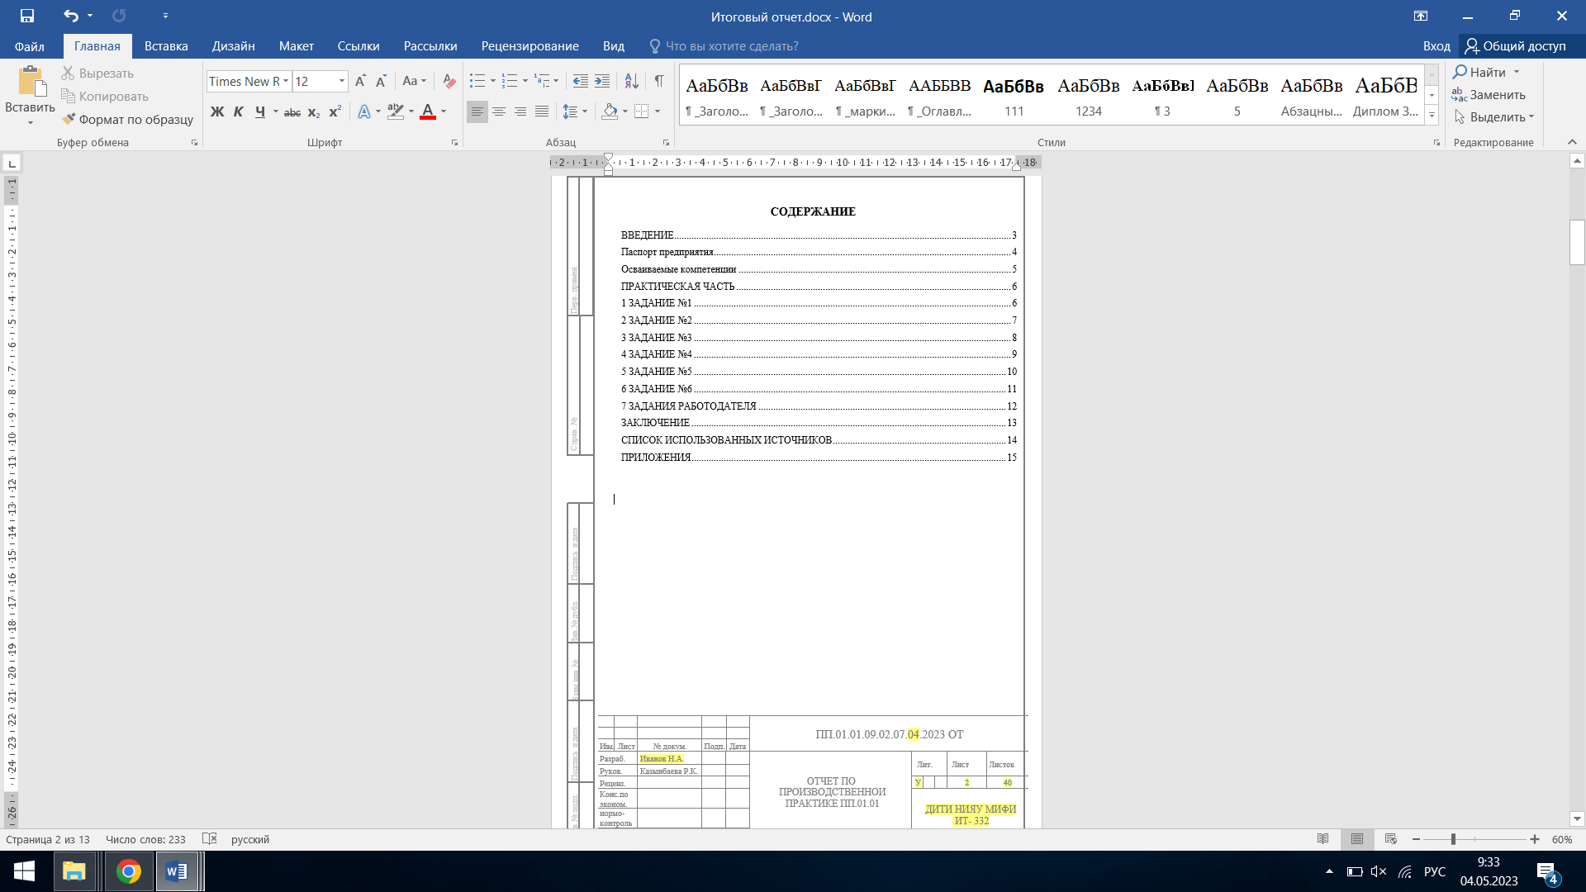

Продолжение приложения Б



# ПРИЛОЖЕНИЕ В Индивидуальное задание на ПП.01.01

В период производственной практики (по профилю специальности) по ПМ.01 Разработка программных модулей программного обеспечения для компьютерных систем необходимо выполнить следующие задания:

**Задание №1**

Знакомство с задачами, поставленными в подразделении, где проходит практика. Описать состав автоматизированных систем, имеющихся на предприятии, указать какие из них разрабатывались предприятием, а какие были приобретены. Исследовать эффективность их использования и внести свои предложения по эффективному их использованию.

**Задание №2**

Описать ПО, имеющееся на предприятии и его состав. Охарактеризовать операционные системы, оболочки, сервисные приложения, языки программирования, архиваторы, антивирусные средства, применяемые на предприятии. Исследовать эффективность их использования и внести свои предложения по эффективному их использованию.

**Задание №3**

Охарактеризовать технические средства и исследовать эффективность их использования. Исследовать какие ресурсы интернет чаще всего используются в работе предприятия и эффективность их использования. Внести свои предложения по оптимизации использования интернет – ресурса.

**Задание №4**

Исследовать процесс обеспечения достоверности и безопасности информационных потоков предприятия от несанкционированного доступа. Внести свои предложения по обеспечению защиты информации.

**Задание №5**

Исследовать организацию и процесс разработки программного обеспечения на предприятии, оформления соответствующей документации, порядок внедрения ПО или передачи его в эксплуатацию, порядок сопровождения ПО.

**Задание №6**

Модернизировать программный продукт, созданный в процессе прохождения учебной практики, разработать установочный файл для программного продукта и описать технологию его создания.

Преподаватель-руководитель практики ___________ Р.К. Казынбаева

подпись ИОФ

Дата _____ ___________2023 г.

# ПРИЛОЖЕНИЕ Г Заключение по результатам ПП.04.01

**ЗАКЛЮЧЕНИЕ**

**по результатам производственной практики (по профилю специальности) ПП.01.01**

студент (-ка) _____ курса _____ группы __________________________________________, обучающийся (-аяся) по специальности 09.02.07 Информационные системы и программирование проходил (-а) производственную практику по профессиональному модулю ПМ.04 Разработка модулей программного обеспечения для компьютерных систем в

___________________________________________________________________________________

наименование организации

с ____________________ 20____ г. по ________________________ 202____г.

По итогам практики студент (-ка) представил (-а) в ДИТИ НИЯУ МИФИ следующие документы:

1. Дневник по производственной практике (по профилю специальности).

2. Отчет по производственной практике (по профилю специальности).

Дневник соответствует следующим характеристикам:

* протокол проведения инструктажа по ТБ представлен /не представлен;
* дневник выполнения работ: заполнялся ежедневно /имеются пропущенные даты;
* заключение студента по итогам практики предоставлено /не предоставлено;
* производственная характеристика предоставлена /не предоставлена.

Отчет по производственной практике (преддипломной) соответствует следующим характеристикам:

* представлен своевременно /несвоевременно;
* задания выполнены правильно /задания выполнены с ошибками /задания не выполнены;
* оформление отчета соответствует требованиям /не соответствует требованиям.

Замечания: ___________________________________________________________________________

______________________________________________________________________________________________________________________________________________________

В целом представленные документы, отражают работу, выполненную на высоком /среднем /низком профессиональном уровне.

Студент заслуживает оценки _________________________

оценка ( прописью)

**Руководитель производственной практики от образовательной организации:**

Преподаватель техникума ДИТИ НИЯУ МИФИ _____________ _________________

подпись И.О. Фамилия

______ ________________202__ г.

# ПРИЛОЖЕНИЕ Д Дневник ПП.01.01

МИНИСТЕРСТВО НАУКИ И ВЫСШЕГО ОБРАЗОВАНИЯ РОССИЙСКОЙ ФЕДЕРАЦИИ

федеральное государственное АВТОНОМНОЕ образовательное учреждение высшего образования

«Национальный исследовательский ядерный университет «МИФИ»

**Димитровградский инженерно-технологический институт –**

филиал федерального государственного автономного образовательного учреждения высшего образования

«Национальный исследовательский ядерный университет «МИФИ»

**(ДИТИ НИЯУ МИФИ)**

**Специальность 09.02.07 Информационные системы и программирование**

**ДНЕВНИК**

**по производственной практике**

**(по профилю специальности)**

|  |  |  |  |
| --- | --- | --- | --- |
| **Наименование практики** | ПП.01.01 Производственная практика | | |
| **Профессиональный модуль:** | ПМ.01 Разработка модулей программного обеспечения для компьютерных систем | | |
| **студента** | Иванова Ивана Ивановича | | |
| **группы** | 331/2 | | |
| **Место проведения практики:** полное наименование организации/предприятия–базы практики | Муниципальное бюджетное общеобразовательное учреждение «Лицей № 25 города Димитровград Ульяновской области» | | |
| Адрес местонахождения | 433512, Ульяновская область, г. Димитровград, ул.Терешковой, д.2 | | |
| **Дата прохождения практики** | | с «18» мая 2023 г. по «07» июня 2023 г | | |
| **Руководители практики** |  | | |
| От организации/ предприятия-базы практики | | | Круглов Иван Михайлович | |
| От техникума  ДИТИ НИЯУ МИФИ | | | Надеждина Алёна Валерьевна  Казынбаева Разия Каюмовна | |
| **Итог практики (оценка)** |  | | |
| **Подпись преподавателя** | __________________ Надеждина А.В.  Казынбаева Р.К. | | |
| **Дата проверки** |  | | |

Димитровград

**ПОЯСНИТЕЛЬНАЯ ЗАПИСКА**

Практическое обучение является важным этапом подготовки любого специалиста и проводится последовательно: учебная практика, практика по профилю специальности и преддипломная практика. Практика имеет целью комплексное освоение обучающимися всех видов профессиональной деятельности по специальности, формирование общих и профессиональных компетенций, а также приобретение необходимых умений и опыта практической работы по специальности.

Содержание всех этапов практики определяется требованиями к умениям и практическому опыту по каждому из профессиональных модулей (ПМ) образовательной программы по специальности в соответствии с федеральным государственным образовательным стандартом (ФГОС), программами практики. Практика является завершающим этапом освоения профессионального модуля по виду профессиональной деятельности.

Обучающиеся при прохождении практики в организациях обязаны:

* выполнять задания, предусмотренные программами практики;
* соблюдать действующие в организациях правила внутреннего трудового распорядка;
* соблюдать требования охраны труда и пожарной безопасности.

В период прохождения практики обучающийся ведет дневник практики. По результатам практики обучающий составляет отчет, который утверждается организацией.

В качестве приложения к дневнику практики обучающийся оформляет графические, аудио-, фото-, видео- материалы, наглядные образцы изделий, подтверждающие практический опыт, полученный на практике.

Аттестация по итогам производственной практики проводится с учетом (или на основании) результатов ее прохождения, подтверждаемых документами организаций–баз практики обучающихся.

Практика завершается дифференцированным зачетом при условии:

* положительного аттестационного листа об уровне освоения профессиональных компетенций по практике, подписанного руководителями практики от организации и ДИТИ НИЯУ МИФИ;
* наличия положительного отзыва (характеристики) организации на обучающегося по освоению общих компетенций в период прохождения практики;
* полноты и своевременности представления дневника и отчета по практике в соответствии с заданием на практику.

Формой отчетности является дневник производственной практики, отчет и документы, подтверждающие выполнение работ.

Структура и содержание производственной практики приведены в таблице 1.

Таблица 1 – Структура и содержание преддипломной практики

|  |  |  |  |
| --- | --- | --- | --- |
| **Профессиональные модули** | **Виды работ** | **Кол-во часов** | **Профессиональные компетенции** |
| ПМ.01 Разработка модулей программного обеспечения для компьютерных систем | Знакомство с задачами, поставленными в подразделении, где проходит практика. Исследование эффективности автоматизированных систем. | 6 | ПК 1.1  ПК 1.2  ПК 1.3  ПК 1.4  ПК 1.5 ПК 1.6 |
| Изучение и описание программного обеспечения, имеющегося на предприятии. | 6 |
| Изучение и описание технических средств предприятия. | 12 |
| Исследование эффективности использования интернет ресурсов. | 6 |
| Исследование процесса обеспечения достоверности и безопасности информационных потоков предприятия от несанкционированного доступа. | 12 |
| Исследование организации и процесса разработки программного обеспечения на предприятии. | 12 |
| Исследование разработки и оформления документации на программные продукты. | 12 |
| Исследование порядка внедрения и сопровождения программных продуктов. | 12 |
| Модернизация программного продукта и разработка установочного файла для программного продукта. | 22 |
| Составление отчета о выполненной работе на практике по профилю специальности. | 8 |
| Дифференцированный зачет | |  |
| Всего | | 108 |  |

**ПАМЯТКА**

**студенту, убывающему на производственную практику**

**Перед началом практики**

1. Студент обязан принять участие в организационном собрании по практике, которое проводит заведующий отделением совместно с руководителями практики от техникума.

2. Получить дневник у руководителя практики от техникума и индивидуальное задание по теме практики.

3. Заполнить в течение собрания под руководством руководителя практики от техникума соответствующие разделы дневника.

4. Выяснить адрес и маршрут следования к месту практики; должностное лицо, к которому должен обратиться по прибытию на практику, подразделение.

5. При распределении на режимное предприятие обучающийся заблаговременно должен сдать в отдел кадров необходимые документы для оформления соответствующего допуска.

**При оформлении на рабочее место**

1. Иметь при себе документы, подтверждающие личность (паспорт, ИНН страховое свидетельство и фотокарточку), для оформления допуска к месту практики.

2. Изучить инструкцию и получить зачет по охране труда и пожарной безопасности, оформить соответствующий раздел дневника и расписаться в журнале по охране труда по месту практики.

3. Представить дневник руководителю практики от предприятия, получить рабочее место и всё необходимое в соответствии с характером практики.

4. Вести ежедневные записи в дневнике о выполнении рабочего плана.

5. Еженедельно подписывать дневник у руководителя практики от предприятия.

6. Постоянно иметь дневник на рабочем месте и предъявлять его для проверки ответственным лицам.

7. Строго соблюдать трудовую и производственную дисциплину, правила по охране труда, пожарной безопасности, производственной санитарии.

**По окончании практики**

1. Предъявить дневник и отчет руководителю практики от предприятия, заверить подписями и печатями все соответствующие разделы.

2. При необходимости оформить и сдать обходной листок.

3. Прибыть в техникум и сдать дневник, отчет и индивидуальное задание – выдавшему его руководителю в течение 2-х дней.

4. В назначенный день и час прибыть на конференцию по итогам практики и подготовить выступление по плану, предложенному руководителем практики от техникума.

ВЫПИСКА ИЗ ИНСТРУКЦИИ ПО ОХРАНЕ ТРУДА И ТЕХНИКЕ БЕЗОПАСНОСТИ ДЛЯ СТУДЕНТОВ ПРИ ПРОХОЖДЕНИИ УЧЕБНОЙ, ПРОИЗВОДСТВЕННОЙ И ПРЕДДИПЛОМНОЙ ПРАКТИКИ

**1. Общие требования**

Перед началом учебной, производственной и преддипломной практики студент проходит вводный инструктаж по охране труда и технике безопасности.

Руководитель практики проводит первичный инструктаж на рабочем месте с подписью в журнале регистрации инструктажа на рабочем месте.

Студенты, направляемые на практику в другое учреждение или на производство, проходят на месте вводный инструктаж, инструктаж на рабочем месте, обучение по безопасным методам работы, стажировку на рабочем месте по безопасным методам труда и обучение по оказанию первой доврачебной помощи пострадавшим.

Проведение всех видов инструктажей регистрируется в журналах регистрации инструктажей с обязательными подписями получившего и проводившего инструктаж.

В процессе прохождения инструктажа и обучения безопасным способам практических работ студент должен овладеть безопасными приёмами и навыками, которые необходимы при выполнении практических заданий.

Студенты, находящиеся на практике обязаны соблюдать требования нормативных локальных актов: правила внутреннего трудового распорядка, инструкции по охране труда, пожарной и электробезопасности, установленные на предприятии или учреждении.

Руководители предприятия, учреждения и организации, в котором проходят практику студенты:

* несут полную ответственность за несчастные случаи со студентами, проходящими производственную практику;
* могут налагать взыскания и сообщать руководителю института (директору техникума) в случае нарушения студентами требований охраны труда и техники безопасности, противопожарного режима, правил внутреннего трудового распорядка;
* контролируют соблюдение студентами производственной дисциплины.

Студентам, находящимся на практике запрещается: приносить с собой, употреблять алкогольные напитки и наркотические препараты, находиться в нетрезвом состоянии, курить в неустановленных местах. Выполнять работы не связанные с планом практики.

При поездке студентов на общественном транспорте до места практики и обратно необходимо соблюдать правила дорожного движения для пассажиров. Посадку в автобус осуществлять со стороны тротуара с посадочной площадки или остановки. Выходить из транспорта после полной остановки транспортного средства. Студент при движении к месту практики пешком должен соблюдать правила дорожного движения для пешеходов: ходить по пешеходным дорожкам и тротуарам, не переходить дорогу на красный свет светофора. Не начинать переход через дорогу, не убедившись в отсутствии или остановившегося транспорта.

При движении пешком к месту практики при отсутствии пешеходных дорожек и тротуаров двигаться по обочинам дороги. При отсутствии тротуаров, пешеходных дорожек или обочин, а также в случае невозможности двигаться по ним пешеходы могут двигаться по велосипедной дорожке или идти в один ряд по краю проезжей части (на дорогах с разделительной полосой – по внешнему краю проезжей части).

При движении по краю проезжей части пешеходы двигаются навстречу движению транспортных средств. При движении по обочинам или краю проезжей части в темное время суток или в условиях недостаточной видимости пешеходам рекомендуется иметь при себе предметы со свето-возвращающими элементами и обеспечивать видимость этих предметов водителям транспортных средств.

Студенты, находясь на практике, несут ответственность за утрату, порчу и разукомплектование оборудования и материалов.

При проведении практики на практиканта возможно воздействие различных вредных и опасных факторов:

* движущиеся машины, не защищенные кожухами вращающиеся части  
  оборудования;
* электромагнитные поля;
* статическое электричество;
* при работе на компьютере – напряжение зрения;
* недостаточная освещенность;
* психоэмоциональное напряжение.

Находясь на практике, если работа связана с загрязнением или другими рекомендациями правил безопасности, практикант обязан надеть средства индивидуальной защиты необходимые для выполнения работы (костюм, халат, перчатки, респиратор, очки, головной убор, каску). Все виды средств индивидуальной защиты должны быть исправными, чистыми, сертифицированными.

В случае получения травмы находясь на практике, а также при ухудшении здоровья необходимо:

* оказать первую доврачебную помощь, себе или другому человеку (если вы явились очевидцем травмы);
* место получения травмы сохранить (при условии, если это не угрожает другим людям) или зафиксировать на бумаге (схему происшествия), сфотографировать;
* работу прекратить, сообщить руководителю практики;
* при необходимости вызова врача позвонить в «Скорую помощь» со стационарного телефона – 03, с сотового телефона – 103 или доставить пострадавшего в ближайшее медицинское учреждение, зафиксировать факт обращения в журнале обращений медицинского учреждения.

О несчастном случае необходимо немедленно поставить в известность администрацию института (техникума).

В случаях обнаружения неисправностей инструмента и оборудования, студент обязан доложить руководителю практики и принять все меры, исключающие использование неисправного инструмента.

При выполнении работ во всех условиях, студентам необходимо соблюдать правила личной гигиены во избежание риска возникновения инфекционных заболеваний принимать пищу и напитки после мытья рук, и лица с мылом или другими очищающими и дезинфицирующими средствами.

За нарушение требований настоящей инструкции и других  
нормативных актов по охране труда и технике безопасности, студент отстраняется от прохождения практики, несет ответственность, установленную законодательством (уголовную, материальную, административную).

2. Требования охраны труда и техники безопасности перед началом практики

Перед началом практики необходимо отметиться у руководителя практики, в случае неявки на практику, доложить ему о причинах отсутствия.

Перед началом работы практикант при необходимости обязан надеть специальную защитную одежду. Застегнуть все пуговицы, не допускать свисающих завязок, шарфов, длинных волос. Не класть инструмент в карманы

Получить задание у руководителя на выполняемую работу в рамках плана на проведения практики.

При проведении практики и работы с оборудованием необходимо визуально проверить целостность электропроводов, розеток, защитных ограждений, проверить работоспособность кнопок включения. Убрать все лишние предметы, мешающие проведению работ.

При работе на компьютере и принтере необходимо ознакомиться с инструкцией по эксплуатации оргтехники.

При возникновении сбоя работы оборудования, отключения освещения, появления запаха гари, или ухудшения самочувствия немедленно сообщить непосредственному руководителю, работу прекратить.

Студенту запрещается:

* самовольно включать любое незнакомое оборудование, приборы;
* производить ремонт любой техники, электропроводов, открывать защитные кожуха, выполнять работу, не связанную с планом практики;
* работать в условиях недостаточной видимости – при отсутствии или плохом освещении;
* работать в опасных (экстремальных) условиях труда.

3. Требования охраны труда и техники безопасности во время практики

Студент, находясь на практике обязан:

* выполнять работу в соответствии с планом практики и ее методическими рекомендациями;
* работать исправными инструментами, оборудованием, приспособлениями, приборами, применять их по назначению, пользоваться исправным стулом, креслом и т.д.
* работать в необходимой защитной спецодежде;
* приступать к работе только после осмотра прибора или оборудования, инструмента убедившись в их исправности и ознакомившись с инструкцией по эксплуатации;
* при переносе груза вручную не превышать норму (для взрослых мужчин не более 30 кг, для женщин постоянно в течение смены -7 кг, для беременных 2,5 и 1,25 кг.);

Во время практики запрещается:

* пользоваться неисправными электроприборами и другим оборудованием;
* перекручивать провода, закладывать провод и шнуры на водопроводные трубы и батареи отопления, вешать что-либо на провода, вытягивать за шнур вилку из розетки;
* прикасаться к неизолированным и не ограждённым токоведущим частям электрических устройств, аппаратов и приборов;
* пользоваться самодельными электронагревательными приборами и электроприборами с открытой спиралью, наступать на переносимые электрические провода, лежащие на полу;
* оставлять без надзора включенное в сеть работающее оборудование.

Обо всех возникших вопросах, замечаниях в процессе работы обращаться к руководителю практики.

4. Требования охраны труда и техники безопасности в аварийной ситуации

Немедленно прекратить работу, отключить персональный компьютер, иное электрооборудование и доложить руководителю работ, если:

* обнаружены механические повреждения и иные дефекты электрооборудования и электропроводки;
* наблюдается повышенный уровень шума при работе оборудования;
* почувствовался запах гари или дыма;
* прекращена подача электроэнергии.

НЕ ПАНИКОВАТЬ, не приступать к работе до полного устранения неисправностей оборудования и разрешения к работе руководителя практики или ответственного лица за устранения неисправности.

В случае возгорания или пожара работники (в том числе и студенты, проходящие практику) должны немедленно прекратить работу, отключить электроприборы, вызвать пожарную охрану, сообщить руководителю работ, эвакуироваться.

Если пожар не угрожает жизни приступить к ликвидации очага пожара имеющимися средствами огнетушения.

При травме в первую очередь освободить пострадавшего от травмирующего фактора, оказать первую доврачебную помощь, поставить в известность руководителя работ, вызвать медицинскую помощь, по возможности место происшествия сохранить или сфотографировать до начала расследования причин произошедшего случая.

5. Требования охраны труда и техники безопасности по окончании практики

Привести в порядок рабочее место, переодеться в чистую одежду, вымыть руки. Доложить руководителю об окончании рабочего дня, выполненной работе и обо всех замечаниях, выявленных в процессе практики.

**С настоящей выпиской из инструкции по охране труда**

**Ознакомился** ___________________ А.С. Пушкин

подпись студента-практиканта ИОФ студента

Дата «17» мая 2023 г.

**Инструктаж провел**: руководитель практики от техникума

преподаватель ______________ А.В. Надеждина Р.К. Казынбаева

подпись ИОФ

Дата «17» мая 2023 г.

**ПРОТОКОЛ**

**проведения инструктажа по охране труда и технике безопасности   
со студентом в организации/предприятии-базе практики**

Со студентом-практикантом Пушкиным Александром Сергеевичем

ФИО

проведен инструктаж по охране труда и технике безопасности: вводный и на рабочем месте

№ инструкции по охране труда _________________________________

Дата проведения инструктажа «_____» ______________2023 г.

Студент-практикант ________________ А.С. Пушкин

подпись ИОФ

Специалист по охране труда организации/предприятия

______________ ________________ __________________________

должность подпись ИОФ

Руководитель практики от организации/предприятия

______________ ________________ __________________________

должность подпись ИОФ

**ИНДИВИДУАЛЬНОЕ ЗАДАНИЕ НА ПРАКТИКУ**

В период производственной практики (по профилю специальности) по ПМ.01 Разработка программных модулей программного обеспечения для компьютерных систем необходимо выполнить следующие задания:

**Задание №1**

Знакомство с задачами, поставленными в подразделении, где проходит практика. Описать состав автоматизированных систем, имеющихся на предприятии, указать какие из них разрабатывались предприятием, а какие были приобретены. Исследовать эффективность их использования и внести свои предложения по эффективному их использованию.

**Задание №2**

Описать ПО, имеющееся на предприятии и его состав. Охарактеризовать операционные системы, оболочки, сервисные приложения, языки программирования, архиваторы, антивирусные средства, применяемые на предприятии. Исследовать эффективность их использования и внести свои предложения по эффективному их использованию.

**Задание №3**

Охарактеризовать технические средства и исследовать эффективность их использования. Исследовать какие ресурсы интернет чаще всего используются в работе предприятия и эффективность их использования. Внести свои предложения по оптимизации использования интернет–ресурса.

**Задание №4**

Исследовать процесс обеспечения достоверности и безопасности информационных потоков предприятия от несанкционированного доступа. Внести свои предложения по обеспечению защиты информации.

**Задание №5**

Исследовать организацию и процесс разработки программного обеспечения на предприятии, оформления соответствующей документации, порядок внедрения ПО или передачи его в эксплуатацию, порядок сопровождения ПО.

**Задание №6**

Модернизировать программный продукт, созданный в процессе прохождения учебной практики, разработать установочный файл для программного продукта и описать технологию его создания.

Преподаватель-руководитель практики ___________ А.В. Надеждина Р.К. Казынбаева

подпись ИОФ

Дата «18» мая 2023г.

**КОНСУЛЬТАЦИИ**

**преподавателя-руководителя практики в техникуме**

|  |  |  |
| --- | --- | --- |
| **Дата** | **Время** | **Кабинет** |
| .05.2023 |  | 28 каб. 46 каб. |
| .05.2023 |  | 28 каб. 46 каб. |
| .05.2023 |  | 28 каб. 46 каб. |
| .06.2023 |  | 28 каб. 46 каб. |

**ДНЕВНИК ВЫПОЛНЕНИЯ РАБОТ**

| **Дата** | **Место работы (отдел, подразделение) и**  **виды выполняемой работы** |
| --- | --- |
| 18.05.2023 | «ООО АИС Город». Знакомство с задачами, поставленными в подразделении, где проходит практика. Исследование эффективности автоматизированных систем. |
| 19.05.2023 | «ООО АИС Город». Изучение и описание программного обеспечения, имеющегося на предприятии. |
| 20.05.2023 | «ООО АИС Город». |
| и т.д | и т.д |
|  |  |
|  |  |
|  |  |
|  |  |
|  |  |
|  |  |
|  |  |
|  |  |
|  |  |
|  |  |
|  |  |
|  |  |
|  |  |
|  |  |
|  |  |
|  |  |
|  |  |
|  |  |
|  |  |
|  |  |
|  |  |
|  |  |
|  |  |
|  |  |
|  |  |
|  |  |
|  |  |
|  |  |
|  |  |
|  |  |

**Руководитель практики от организации/предприятия**

_________________________ ______________ ___________________

должность подпись ИОФ

**М.П.**Дата 06 июня 2023 г.

**Заключение студента по итогам практики, предложения** (описать соответствие работ по специальности, производственные условия для формирования ОК и ПК и др.)

________________________________________________________________________________________________________________________________________________________________________________________________________________________________________________________________________________________________________________________________________________________________________________________________________________________________________________________________________________________________________________________________________________________________________________________________________________________________________________________________________________________________________________________________________________________________________________________________________

Студент-практикант ______________ А.С. Пушкин

подпись ИОФ

Дата 07 июня 2023 г.

**ПРОИЗВОДСТВЕННАЯ ХАРАКТЕРИСТИКА**

Студент 3 курса специальности **09.02.07 Информационные системы и программирование** Димитровградского инженерно-технологического института – филиала федерального государственного автономного образовательного учреждения высшего профессионального образования «Национальный исследовательский ядерный университет «МИФИ» (ДИТИ НИЯУ МИФИ)

Иванов Иван Иванович

(фамилия, имя и отчество студента)

проходил ПП.01.01 практику на ООО «АИС Город»

наименование предприятия

с «18» мая 2023г. по «07» июня 2023 г.

Виды работ, в которых принимал участие практикант

_______________________________________________________________________________________________________________________________________________________________________________________________________________

Отношение практиканта к работе, качество и самостоятельность выполнения работ, ответственность, дисциплинированность, исполнительность, инициативность, компетенции, продемонстрированные практикантом

___________________________________________________________________________________________________________________________________________________________________________________________________________________________________________________

Отношения с коллективом, выполнение поручений администрации, руководителя практики

___________________________________________________________________________________________________________________________________________________________________________________________________________________________________________________

Заключение о выполнении программы практики, практических навыках и организаторских либо исполнительских способностях, соответствии имеющихся теоретических знаний практиканта требованиям современного производства ____________________________________________________________________________________________________________________________________________________________________________________________________________________________________________________________________________________________________________________________________

**Рекомендуемая оценка __________________**

**Руководитель практики от организации/предприятия**

__________________ ____________________ ______________

должность подпись ИОФ

**М.П.**

Дата 06 июня 2023 г.

**ПАСПОРТ ОРГАНИЗАЦИИ/ПРЕДПРИЯТИЯ**

1. Полное наименование организации/предприятия: ____________________________________

________________________________________________________________________________

2. Сокращенное наименование: _____________________________________________________

3. Основные направления деятельности: _____________________________________________

________________________________________________________________________________

________________________________________________________________________________

4. Почтовый адрес: _______________________________________________________________

________________________________________________________________________________

5. Юридический адрес: ____________________________________________________________

________________________________________________________________________________

6. Электронный адрес, E-mail: ______________________________________________________

7. Сайт: _________________________________________________________________________

8. Факс: _________________________________________________________________________

9. Телефон секретаря руководителя: _________________________________________________

10. Данные об администрации организации/предприятия:

|  |  |  |
| --- | --- | --- |
| **Наименование должности** | **Фамилия Имя Отчество (полностью)** | **Телефон** |
| Директор (генеральный директор) |  |  |
| Руководитель практики:  инженер |  |  |

Дата составления паспорта: ________________________